
厦门大学《线性代数B》课程期中考试卷
学院＿＿＿年级＿＿＿姓名＿＿＿＿学号＿＿＿＿
主考教师： 试卷类型：（A卷） 2014.4.13

- 计算题（共50分）
1．（6分）设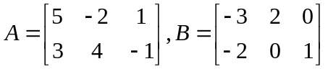,计算（1）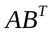，（2）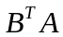.
解（1）=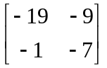，（2）=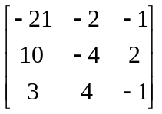.
- （6分）设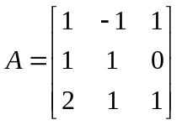,求.
解 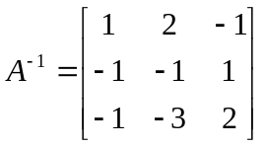.
- （6分）计算四阶行列式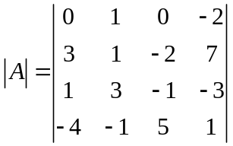.
解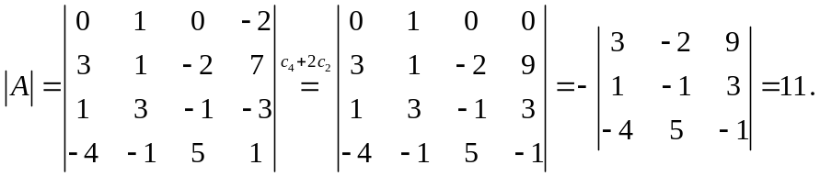
- （6分）设为三阶矩阵，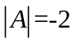，把矩阵按列分块为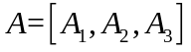，其中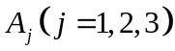是的第j列，求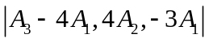.
解.
- （6分）设为三阶矩阵，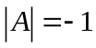，求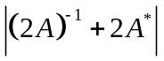.
解 由 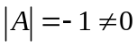知矩阵可逆，且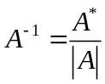，所以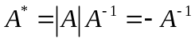.
又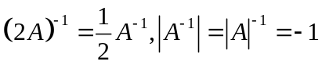，于是
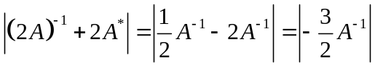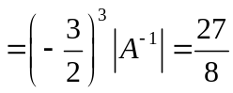.
- （6分）设矩阵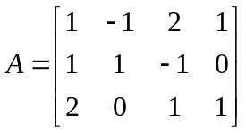，求矩阵的等价标准型.
解 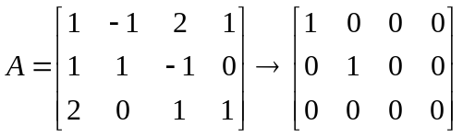.
- （6分）已知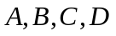均为n阶矩阵，为n阶单位矩阵，且是可逆矩阵. 令
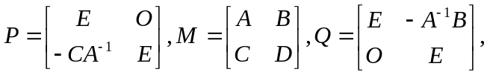
计算分块矩阵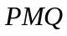.
解 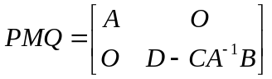.
8.（8分）已知A和B均为三阶矩阵，将A的第三行的-2倍加至第2行得到矩阵，将B中第2列加至第1列得到矩阵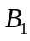，又知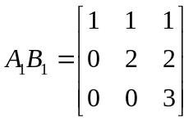，求.
解 由已知可得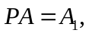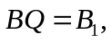其中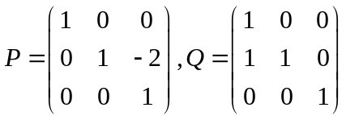.显然P,Q均为可逆的且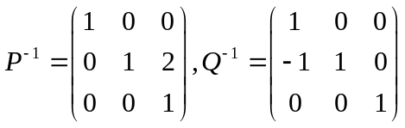. 进一步，由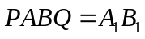可得
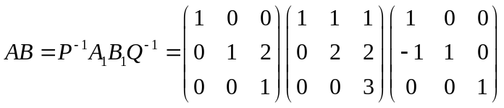=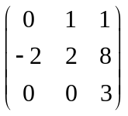.
二.（10分）设是m阶可逆矩阵，是n阶可逆矩阵，定义矩阵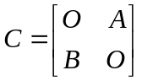，求的伴随矩阵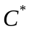.
解 由是m阶可逆矩阵和是n阶可逆矩阵可知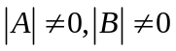,因此
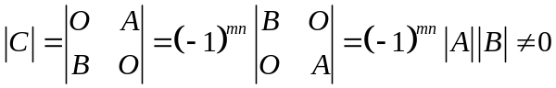，
故是可逆矩阵，且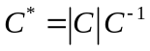. 设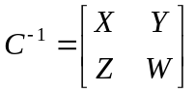，由
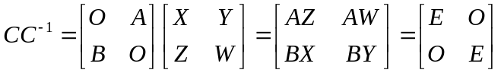
可得，解得 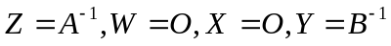，
因此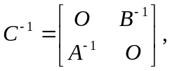而它的伴随矩阵为
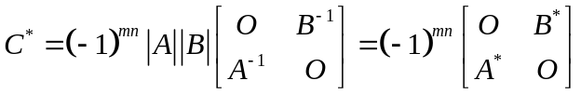.
三. （15分）计算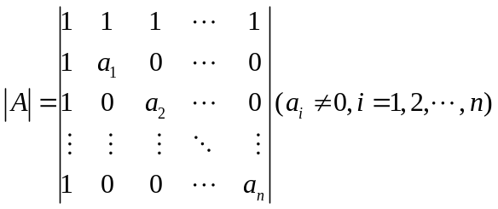.
解 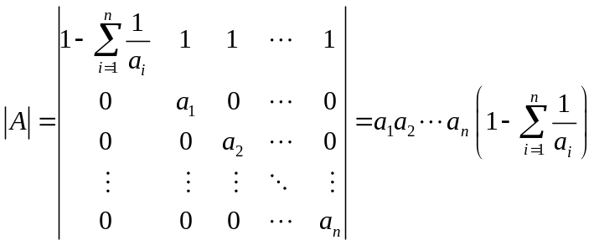.
四.（20分） 设阶矩阵和满足条件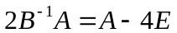，其中为阶单位矩阵.
（1）证明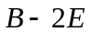为可逆矩阵，并求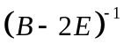；
（2）已知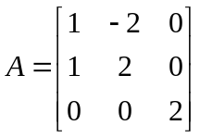，求.
证明 （1） 由可得 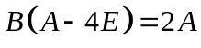，
进一步，有 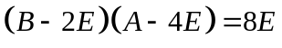
故为可逆矩阵，且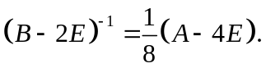.
（2）由可得，又
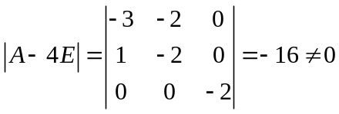，
因此矩阵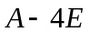可逆，且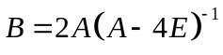.
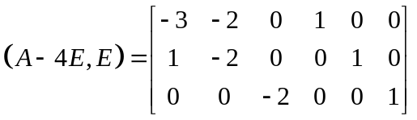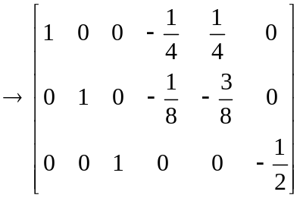
故
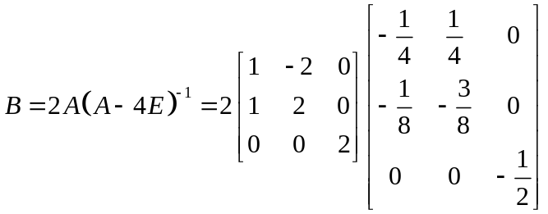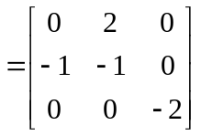.
五.(5分) 设 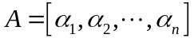是n阶矩阵，满足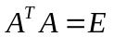且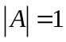，又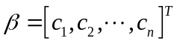满足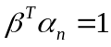，证明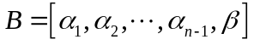可逆，并求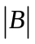.
证明 利用矩阵分块乘法的法则可得
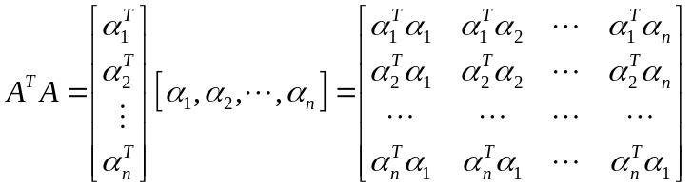，
条件即为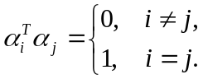
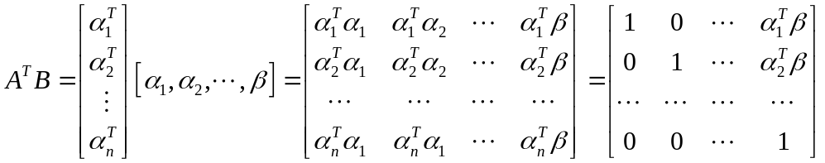，
两边取行列式得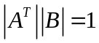，因此矩阵B是可逆的，再由可知

